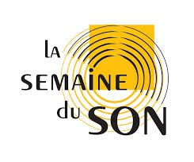

Ecole d’Hiver du CRESSON – 4ème édition

Ambiances habitées et design sonore : seuils, limites, passages

Cette 4ème édition est proposée par le Laboratoire CRESSON sous la responsabilité de Grégoire Chelkoff
(chercheur au CRESSON)

Dans le cadre de la 13ème Semaine du Son (Région) : du 1er au 5 février 2016

DATE LIMITE D'INSCRIPTION : Mardi 5 janvier 2016

Nom/Prénom:
Adresse : Téléphone fixe :
Téléphone mobile : Adresse e-mail :
Formation(s) (en cours, finie(s)) :

Matériel personnel (ordinateur portable, médium artistique, logiciel son…) :

Motivations personnelles :

Joindre un CV (format PDF) et une courte biographie (5 lignes maxi)

Contacts : Grégoire Chelkoff
Laboratoire CRESSON – ENSAG, 60, avenue de Constantine, CS 12636, GRENOBLE CEDEX 2
Tel : +33 (0)4 76 69 83 36.

Enregistrez votre fichier sous la forme : 01_EH16 Prénom_NOM
et envoyez le à gregoire.chelkoff@grenoble.archi.fr

